Podklady k výzvě na prováděcí projekt
Orlí 5
Jedná se o vypracování prováděcí dokumentace dle přiložené výzvy. Dotčený objekt se nachází v katastrálním území „Město Brno“ na parcele číslo „189“ ve vlastnictví Statutárního města Brna. Jedná se o bytový dům z roku 1900. Bytový dům je zapsán v ústředním seznamu kulturních památek.
Projektovou dokumentaci je nutno členit na tyto celky (samostatné části dokumentace):
- Provedení oprav fasád (zateplení – kde povolí OPP MMB) včetně výměny oken a dveří (případně repase dle závazného stanoviska OPP MMB), oprava dvorních ploch a úpravy společných prostor
- výměna výtahu v zadním traktu domu (v PD samostatný stavební objekt)
- Oprava sklepních prostor
- Oprava společných prostor domu (obou traktů domu)
- Oprava nebytového prostoru ve dvorní části bytového domu (v PD samostatný stavební objekt)
- Provedení zasíťování proti holubům
Projektová dokumentace bude zaměřena zejména na tyto práce (podrobněji bude řešeno s vítězným uchazečem):
- Oprava fasád v části domu dle obrázku 1 – fasády vyznačeny červeně (vč. zajištění stratigrafického průzkumu)
- Oprava omítek na komínech
- Nové klempířské výrobky (parapety, římsy,…)
- Výměna popřípadě repase oken a dveří v plochách opravovaných fasád (dle obr.1 vyznačeny červeně) dle požadavku v závazném stanovisku OPP.
- Výměna výtahu v zadním traktu za nový splňující požadované normy (projekt řeší pouze stavebně technické části, samotný výtah je popsán pouze podle základních parametrů a není předmětem projektu) (do PD u výtahu se zahrnuje pouze bourací práce, včetně návrhu nového opláštění, dodávku nového výtahu řešit v soupisu prací pouze položkou kpl), PD jako samostatný stavební objekt
- Provedení nutných oprav společných prostor – nová elektroinstalace, lokální opravy omítek a následná výmalba (u podzemních prostor provést opravy omítek s ohledem na výskyt vlhkosti), oprava nášlapů schodišť a lokální vyspravení dlažby
- Řešení balkonů a lodžií s ohledem na funkčnost všech detailů (skladby, oplechování, zábradlí, zastřešení…)
- Oprava sklepních prostor zaměřená na odstranění vlhkosti a návrh nových povrchových úprav, opravu elektroinstalace, opravu ležaté ZTI (s ohledem na dodržení podchodné výšky) a opravu sklepních kójí
- Oprava dvorních prostor – (omítky, nášlapné vrstvy, odvodnění)
- Oprava uličních výkladců a vstupních vrat (dle požadavků OPP)
- Oprava nebytového prostoru ve dvorní části bytového domu (samostatný stavební objekt)
- Provedení zasíťování proti holubům ve dvorním traktu a ve světlících bytového domu
- Úprava a oprava domácích telefonů v návaznosti na opravené vstupu

Rozdělení do stavebních objektů:
SO01 – výměna oken, oprava fasád, oprava spol. prostor, oprava sklepů atd
SO02 – zateplení fasád
SO03 – výtah
SO04 – oprava nebytového prostoru
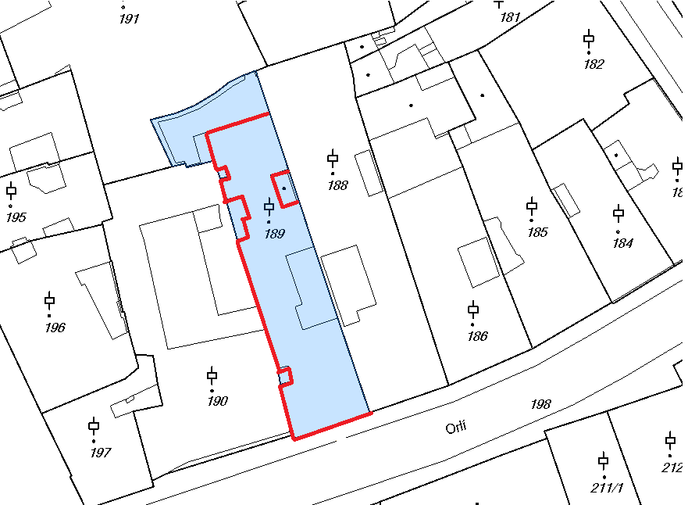

obr. 1 - situace
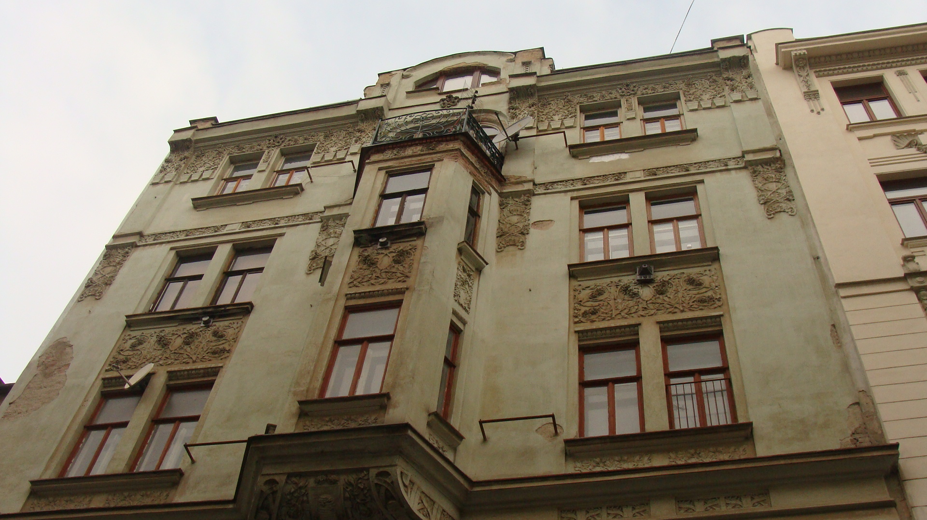
obr. 2 – uliční fasáda
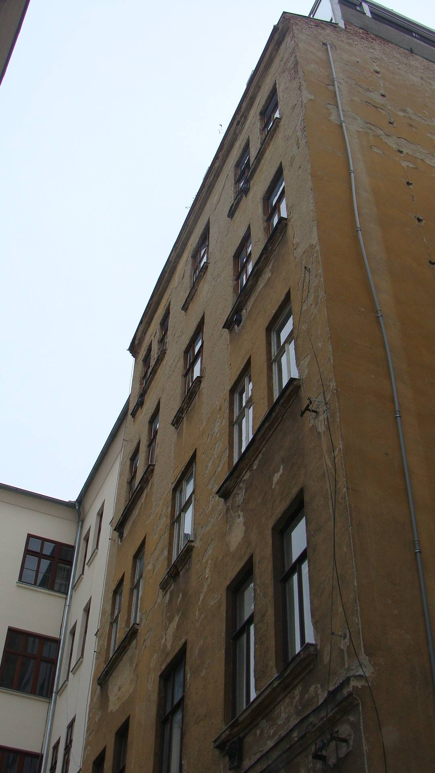
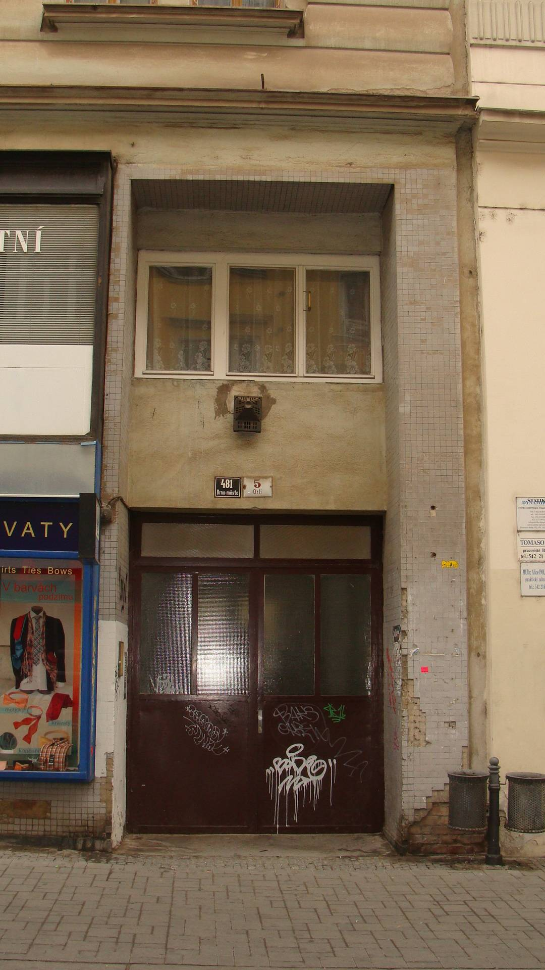
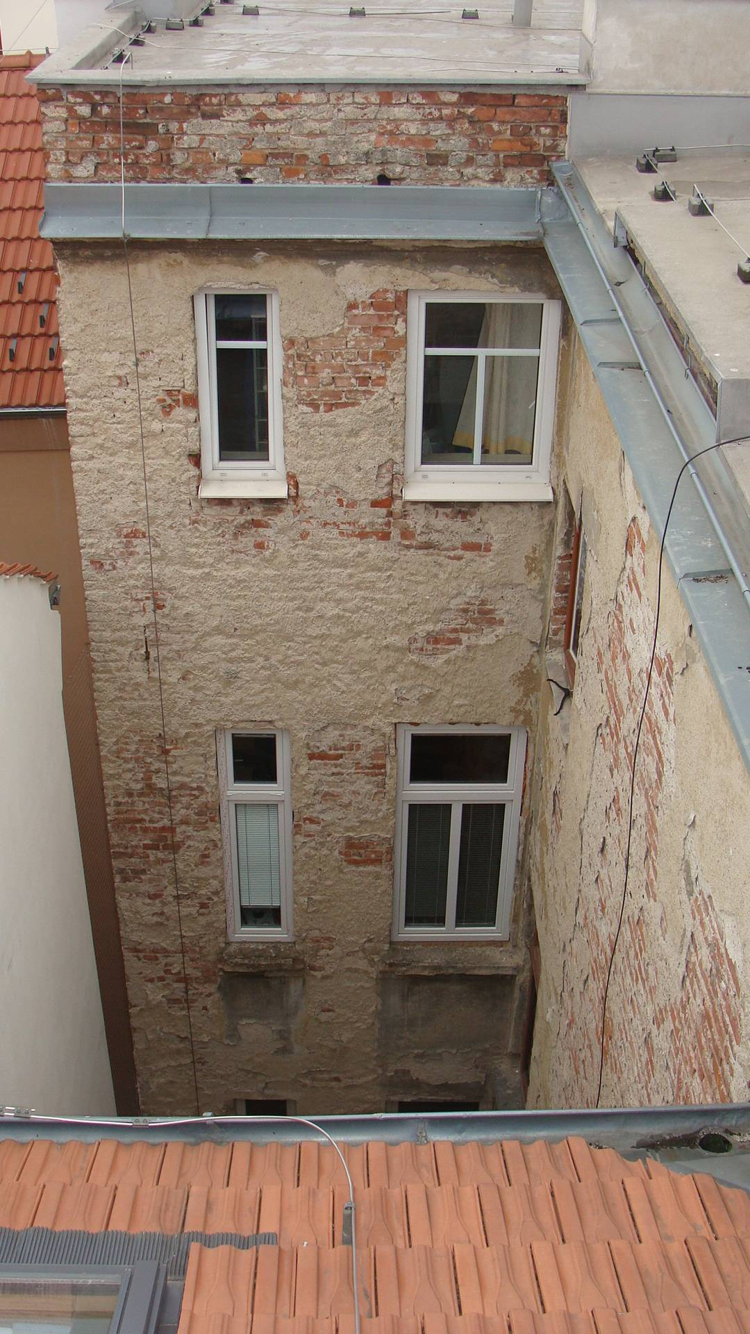
obr. 3 – vstupní vrata obr. 4 – dvorní fasáda
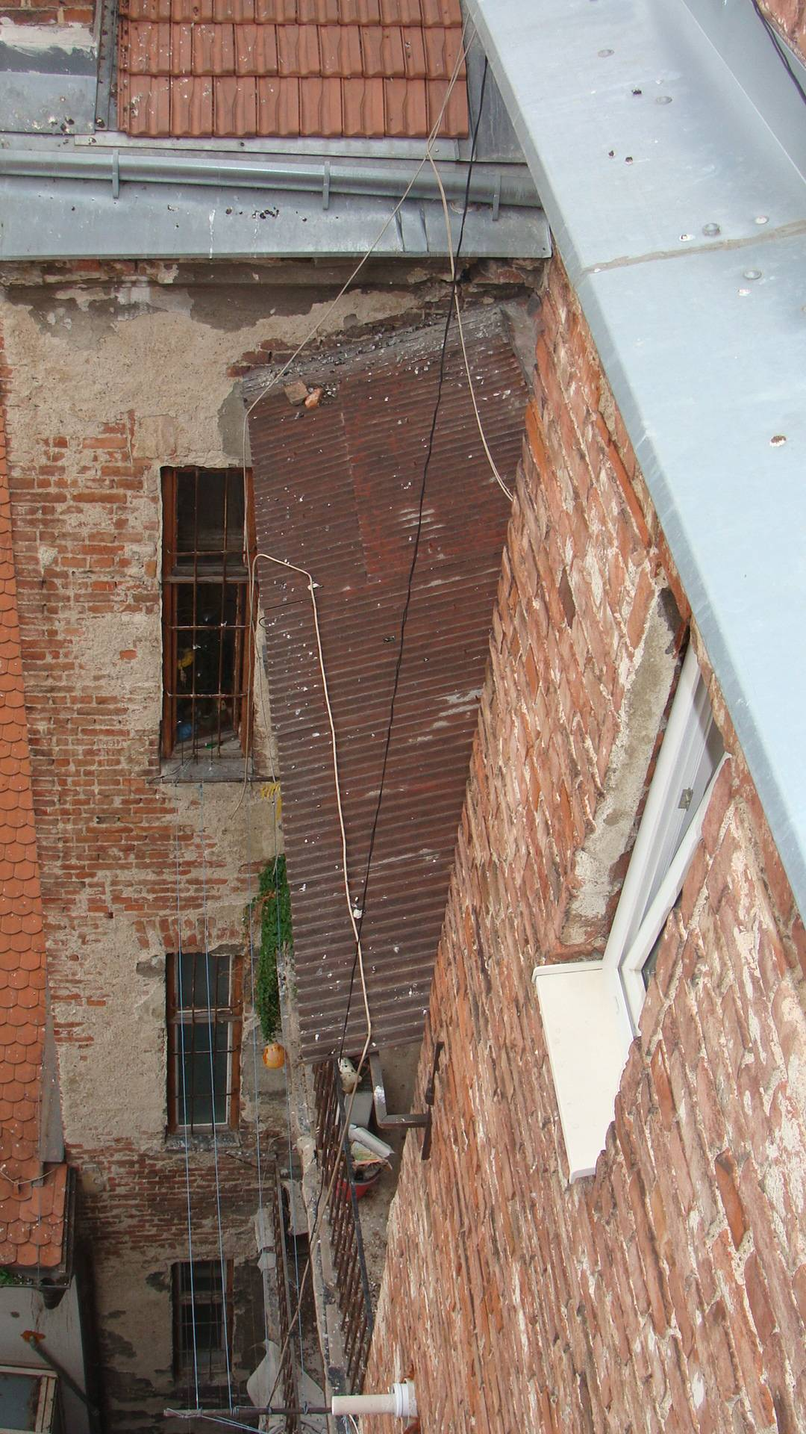
obr. 5 – fasáda ve světlíku obr. 6 – fasáda ve světlíku
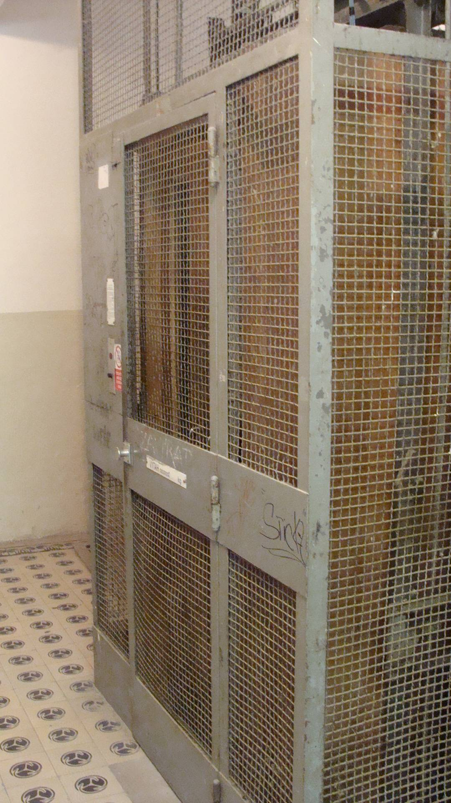
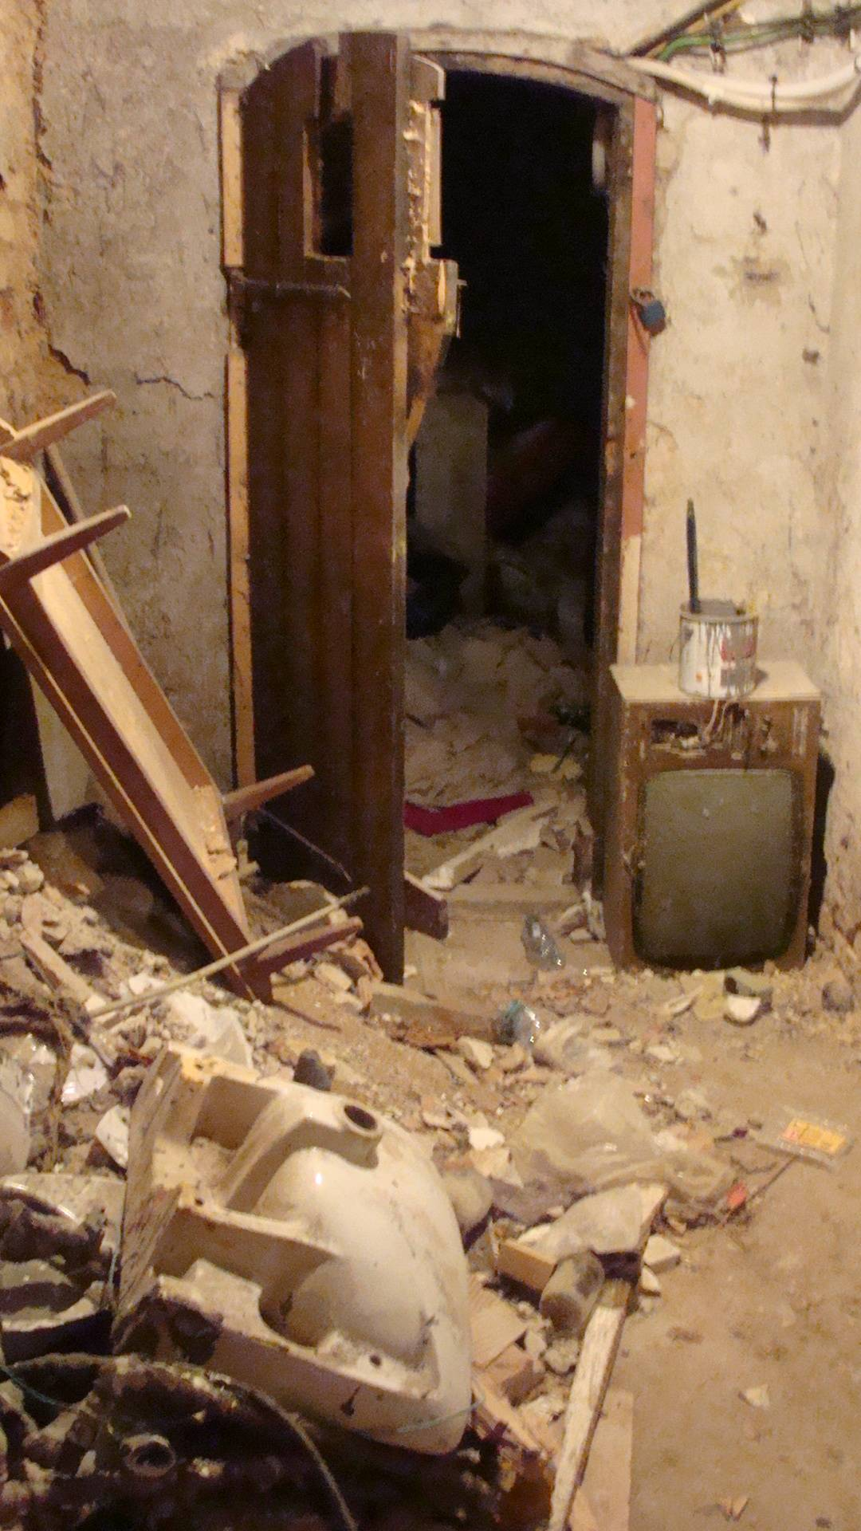

obr. 7 – výtah obr.8 - sklep

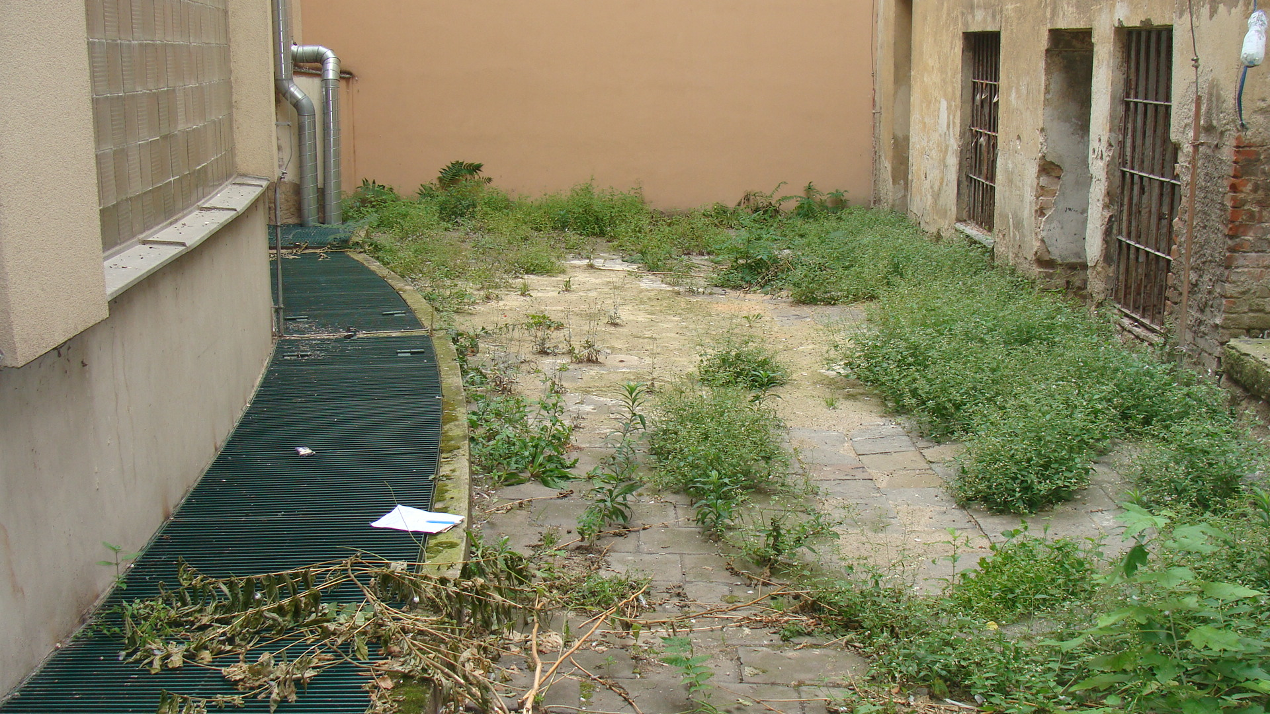
obr. 9 - dvůr

